Einstiegsdialog: Wo drückt der Schuh? Die Kundenkommunikation der XYZ GmbH auf dem Prüfstand
Beim wöchentlichen jour fix der XYZ GmbH ist die Kundenzufriedenheit bezüglich der Kundenkommunikation mal wieder Thema. Frau Zeitz, die Abteilungsleiterin im Verkauf, ist sichtlich verärgert:
Frau Zeitz: Heute müssen wir uns dringend noch einmal über die Zufriedenheit unserer Kunden unterhalten. Die Rückmeldungen werden zunehmend negativ. Ich habe mich einmal durch ein paar Bewertungen der letzten Monate geklickt und bin wirklich verwundert. Die wenigen positiven Bewertungen gehen unter den ganzen Beschwerden ja völlig unter! So kann es nicht weiter gehen!
Herr Brach: Das ist richtig. Mir ist auch schon aufgefallen, dass die Bewertungen in der letzten Zeit negativer ausfallen.
Frau Zeitz: Wissen Sie denn, woran das liegt? Meiner Meinung nach würde es sich lohnen, sich die Kundenbewertungen genauer anzuschauen, um die konkreten Gründe herauszufinden, warum Kunden zufrieden bzw. nicht zufrieden sind.
Herr Brach: Das ist eine gute Idee. Leider konnte ich mir noch keinen genauen Überblick darüber machen.
Frau Zeitz: Ich finde dies ist ein guter Anlass, um sich nochmals grundsätzlich damit auseinanderzusetzen, wie wir mit unseren Kunden kommunizieren. Unzufriedene Kunden wandern zur Konkurrenz ab. Wenn es um innovative und erfolgreiche Kundenkommunikation geht, ist uns unsere Konkurrenz voraus. Ich sehe dringenden Handlungsbedarf. Wir sollten in der Lage sein, verschiedene Kundentypen mit den jeweils spezifischen Kommunikationskanälen erfolgreich ansprechen zu können.
Herr Brach: Dazu müssten wir aber wissen, welche Kommunikationskanäle es gibt und welche davon wir nutzen wollen. Da nicht jeder Kunde, jede Kundin das gleiche Kommunikationsverhalten zeigt, ist hier eine kluge Auswahl im Sinne unserer Kunden notwendig.
Frau Zeitz: Das haben Sie gut erkannt, Herr Brach. Wir können doch die vorliegenden Kundentypen bzw. Personas nutzen, um abzuleiten, welche Kommunikations-wege wir bedienen wollen. Und damit wir nächstes Jahr Ergebnisse nicht wieder verwerfen müssen, sollten wir mit der Zeit gehen und innovative Entwicklungen berücksichtigen.
Herr Seeger trauen Sie sich zu, sich diesem Thema anzunehmen und Handlungsempfehlungen zu erarbeiten?
Herr Seeger: Ja, ich kann es gerne versuchen.
Frau Zeitz: Das finde ich gut! Ich habe mir am Wochenende bereits ein paar Notizen gemacht. Bitte berücksichtigen Sie diese bei ihrem Vorgehen. Dann bereiten Sie bitte einen Analysebericht mit Handlungsempfehlungen in einer Präsentation vor.
Herr Seeger: Okay. Bis wann möchten Sie die Präsentation haben?
Frau Zeitz: Ich denke, dafür würde sich die nächste große Besprechung mit den anderen Abteilungen am 22.09. anbieten.
Herr Seeger: Alles klar, das habe ich notiert.
Frau Zeitz: Vielen Dank! Wenn es keinen weiteren Gesprächsbedarf gibt, sehen wir uns nächste Woche um dieselbe Zeit. Bis dahin.
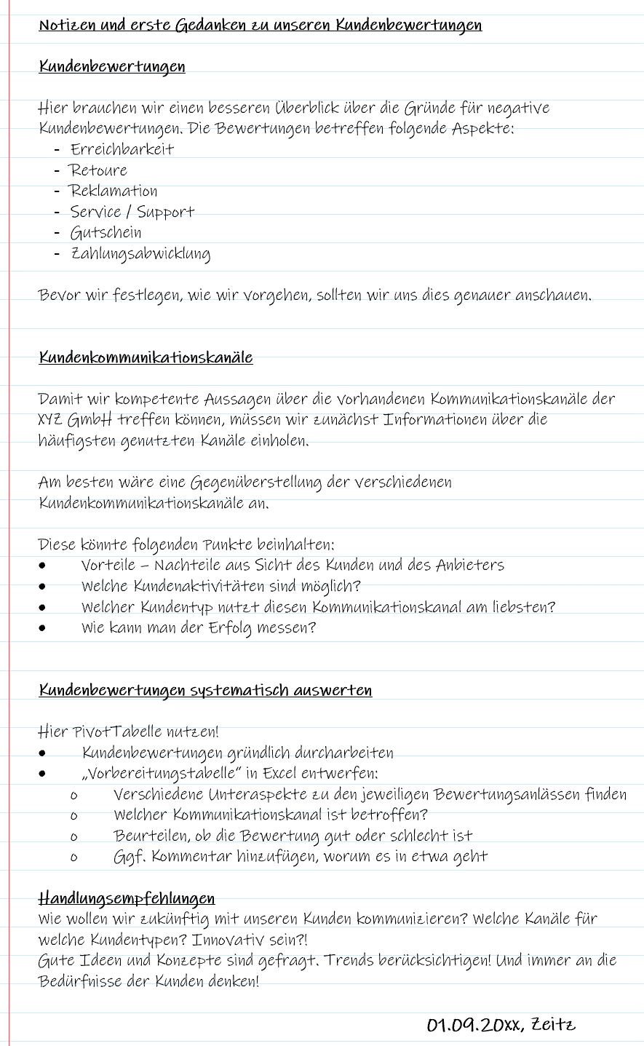
Situationsanalyse:
Vor welchem Problem steht die XYZ GmbH?

Worin liegt die Ursache?

Was soll erstellt werden?
bis wann?
mit wem?
Zur Verfügung stehendes Material:
Vorgehensplanung:

Autorenteam:
Katja Sanen, Berufskolleg Eschweiler
Andreas Berger, Berufskolleg für Wirtschaft und Verwaltung, Aachen

